CEE项目会议纪要
（TOF分系统）
会议主题 | CEE TOF周会
会议时间 | 2024/04/15 10：00-12：00 | 会议地点 |  | 腾讯会议：426-3230-5481
会议主持 | 韩冬 教授
参会人员 | 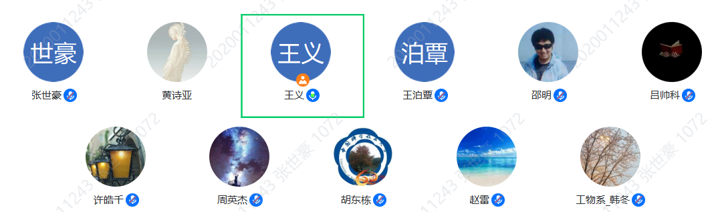
会议纪要：
- 王泊覃：eTOF批量生产情况，束流模块开始加工；软件文档撰写。
- 周英杰：iTOF软件方面：探测器校准初步结果和存在问题，计划通过模拟方法进一步研究；批量生产进展。
- 吕帅科：T0-开展电荷量-TOT测试；模拟研究AC边缘效率。
- 许皓千：第一批电子学老练测试结束，状态数据和自检数据没有问题；第二批刚开始测试；第三批这周开始做。T0与吕帅科做了电荷量-TOT测试。
记录整理人：张世豪  2024年 04月 15日 |  |  | 签发人：韩冬  2024年 04月 15日

